松江区2015-2016学年第一学期期末质量监控试卷
八年级物理
（满分100分，完卷时间90分钟） 2016.01
考生注意：
1．本试卷含五个大题。
2．答题时，考生务必按答题要求在答题纸规定的位置上作答，在草稿纸、本试卷上答题一律无效。
一、选择题（共20分）
下列各题均只有一个正确选项，请将正确选项的代号填入答题纸的相应位置。
1．雾霾的元凶就是PM2.5，它的直径仅有头发丝直径的二十分之一，可以直接进入人体的肺部造成伤害。它的直径约为2.5
A．微米 B．毫米 C．厘米 D．分米
2．如图1的四种情景，属于光的反射现象的是
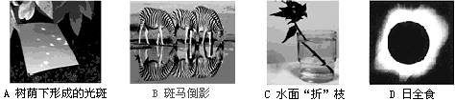

图1
A.树荫下形成的光斑 B.斑马倒影 C.水面“折”枝 D.日全食
3．流星落在月球上，即使宇航员就在附近也听不到声音，其原因是
A．月球表面受到撞击时不发声 B．月球表面没有空气，声音无法传播
C．撞击声太小，人耳无法听到 D．撞击月球产生的是超声波
4．图2是一组活动卡上的实验图片，不能完成探究音调与什么因素有关的是
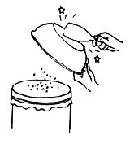
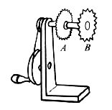
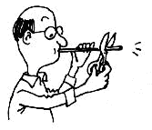
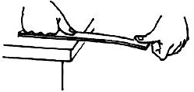
A．改变钢尺伸 B．塑料尺接触齿 C．敲动盆子 D．将吸管的另
出桌边的长度 数不同的齿轮 泡沫屑跳动 一端逐渐剪短

图2
5．当蜡烛烛焰离凸透镜60厘米时，在凸透镜另一侧的光屏上可得到一个倒立、缩小的实像。则该凸透镜的焦距可能为
A．20厘米 B．30厘米 C．60厘米 D．80厘米
6．在物理学习的过程中，经常会用到一些科学研究方法。下列事例中运用相同科学研究方法的是
（1）探究摆的周期与哪些因素有关
（2）用带箭头的直线表示光线
（3）将敲击后的音叉插入水中，水波的振动反映音叉的振动
（4）探究发声体振动快慢与哪些因素有关
A．（1）与（3） B． （2）与（4） C．（2）与（3） D．（1）与（4）
7．在校秋季运动会上，小勇参加了跳高比赛。当小勇起跳、越过横杆、最终落地的整个过程中，小勇所受重力的大小和方向
A．大小不变，方向改变 B．大小改变，方向不变
C．大小和方向均不改变 D．大小和方向均在改变
8．下列关于力的说法中，错误的是
A．受力物体同时也是施力物体 B．只有一个物体是不会发生力的作用的。
C．物体间力的作用是相互的 D．物体间只有直接接触才能发生力的作用。
9. 如图3所示，一束光在平面镜上发生反射，反射光恰好照在光屏的A处。若保持入射光线位置不变，要让反射光照在光屏的B处，下列方法中可行的是
A．只将光屏水平向右移动一段距离
B．只将平面镜竖直向上移动一段距离
C．只将平面镜绕入射点O顺时针转过一定角度（＜90°）
D．只将平面镜绕入射点O逆时针转过一定角度（＜90°）
10．P、Q是同一直线上相距10米的两点，甲小车从P点、乙小车从Q点同时出发沿直线运动，如图4（a）、（b）所示分别是它们的s-t图像。关于甲、乙两辆小车之间的距离，下列判断中不可能出现的情况是
A．经过1秒，两车可能相距5米 B．经过2秒，两车可能相距8米。
C．经过2秒，两车可能会相遇 D．经过3秒，两车可能相距12米
0
12
1
2
3
4
5
6
3
6
9
S/米
t/秒
0
12
1
2
3
4
5
6
3
6
9
S/米
t/秒
O
光屏
A
B

图3
（a） 图4 （b）

二、填空题（共32分）
请将结果填入答题纸的相应位置。
11．物体所含 的多少叫质量，质量是物体的一种 。（选填“属性”或“特性”）。在SI制中，质量的主单位是 ，某校一探究小组研究了从太空带回的种子（密闭在容器里），并成功培育发芽，长成果实。从太空到地球，种子的质量 （选填“变大”、“不变”或“变小”）。
12．将击响的音叉接触水面会溅起水花，这表明声音是由于物体 产生的，现在电视台经常播出模仿秀节目，其中声音模仿秀模仿的是声音的 ，演员的声音是通过 传播到现场观众的耳朵的。
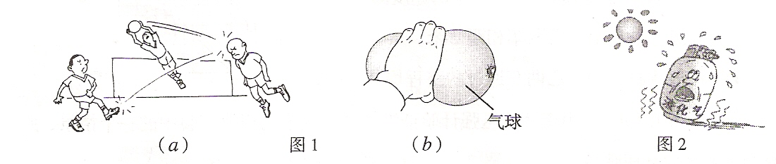
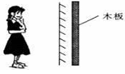
13．如图5（a）、（b）所示反映了力的作用效果，（a）图主要反映了力可以改变物体的 ；（b）图主要反映了力可以改变物体的 。足球运动员踢出的“香蕉球”，他们都是利用控制力的大小、方向和 来达到的。
(a)
(b)
图5
图6

14．身高1.6米的人站在平面镜前1米处，像高 1.6米（选填“大于”、“小于”或“等于”），人向镜面前进0.5米，像的大小 （选填“变大”、“变小” 或“不变”），像与镜之间的距离为 米。若将一块和平面镜一样大小的木板放在平面镜后面0.3米处，如图6所示，她 （选填“能”或“不能”）在镜中看到自己的像。
15．大自然是美丽而奇幻的。在平静的水池边能看到自己的像，它是 的（选填“放大”、“等大”或“缩小”）；透过清澈的池水能看到池底，看上去的水深比实际深度 些（选填“深”或“浅”）。雨后的天空有时会出现七色彩虹，这种由复色光分解成几种单色光的现象是光的 ；各种色光中，其中红、 和蓝光称为光的三原色。
16．如图7所示，抗战胜利70周年阅兵方队迈着整齐的步伐通过天安门广场，队中的战士以身边战友为参照物，他是 （19） 的（选题“运动”或“静止”），判断依据是他相对于队友的位置 （“改变”或“不改变”）。新型战机整齐地在方队上空飞越蓝天，说明战机比方队运动得 (选填“快”或“慢”)，判断的依据是：在相等的时间内飞机比方队通过的 。
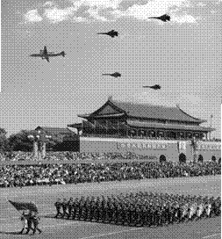
17．如图8所示为甲、乙两车做直线运动的s-t图像，从图像上可知：甲车做 运动，甲车的速度 乙车的速度（选填“大于”、“小于”或“等于”）；乙车在第2秒内通过的路程为 米；当甲、乙两车都运动了25米时，甲车比乙车多用了 秒。

18．如图9所示，入射光线AO从空气斜射到水面时，同时发生了反射和折射现象，反射光OB与折射光OC恰好成直角。由图可知：入射角是 度，折射角是 度。若使入射角逐渐减小，那么折射角 （选填“增大”、“不变”或“减小”）。
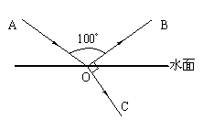
0
1
2
3
4
5
t/s
5
10
s/m
15
20
25
乙
甲A

图8
图9
图7
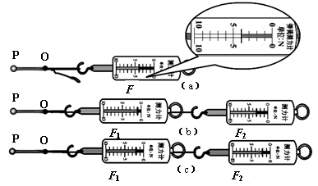
19．为了研究同一直线上方向相同的两个力的共同作用效果，小亮同学将橡皮筋的左端固定于P点，用弹簧测力计通过细线将橡皮筋的右端拉至O点，如图10（a）所示，然后他分别用两个弹簧测力计沿相同方向将橡皮筋右端拉至O点，如图10（b）、（c）所示。

图10

①实验中，小亮同学每次均将橡皮筋右端拉至O点，这样做的目的是 。
②观察比较图10（a）和（b）[或图10（a）和（c）]可归纳出的初步结论是： 。
三、作图题（共12分）
请将图直接画在答题纸的相应位置，作图题必须使用2B铅笔。
20．在图11中已给出物体AB在平面镜中的像A'B'，请根据平面镜成像的特点在图11中画出物体AB。
21．在图12中，根据反射光线OB画出入射光线AO，并标出入射角及其大小。
22．重6牛的小球放在水平地面上，用力的图示法在图13中画出小球受到的重力G。
23．在图14中根据凸透镜的性质，完成以下光路图。
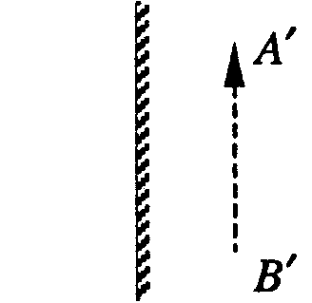
B
O
30°
图14
F
F
图11
图12
图13

四、计算题（共12分）
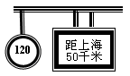
请将计算过程和答案写入答题纸的相应位置。
图15
24．汽车在沪宁高速公路上行驶时看到如图15所示的两个交通标志牌，其中“120”表示汽车在高速公路的最高行驶的速度。问：
①若一辆旅游车以100千米/小时的速度匀速行驶，从标志牌到
上海需要的时间。
②若一辆轿车以高速公路最高时速在沪宁高速公路行驶了1.5小时，则轿车通过的路程。

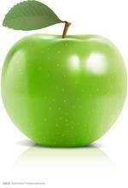
25．质量为0.2千克的苹果竖直向上抛出，运动中所受空气阻力总与运动方向相反，且大小恒为1牛。求：
图16
①苹果受到的重力的大小。
②在图16中画出苹果上升过程中所受力的示意图(请将图直接画在答题纸的相应位置上)。
③苹果在上升过程中所受的合力大小及方向。

五、实验题（共24分）
请将结果填入答题纸的相应位置。
26．在“用天平测质量”的实验中，先把游码移到零刻度处，通过调节 ，使 指在分度盘的中央；然后在 盘放被测物体，另一盘中放砝码，并适当移动游码使天平再次平衡，此时砝码和游码如图17所示，所测物体的质量为 克。
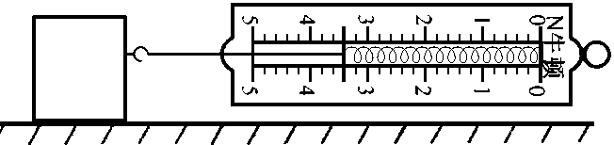
0
1
2
3
4
5
50克
10克

O
图18
图17
27．如图18所示的测量工具，它的名称是 ，最小分度值是 牛，测量范围是 牛。此时示数为 牛。
28．在“研究平面镜成像的特点”实验中，小强用如图19所示的器材进行实验，其中作为平面镜的器材是 ，A、B是两支完全相同的蜡烛，实验时点燃A蜡烛，从A蜡烛一侧观察并移动B蜡烛，直到B蜡烛好像都被点燃似的，这样做的目的是为了确定 。通过实验，小强得出以下结论：“物体在平面镜中成的是虚像”，其判断的依据是在像的位置放置 ，并观察其上是否有像存在。实验中，要比较像与物的 、像与物到镜面的 以及物像连线与镜面的夹角关系。
29．某同学在做“验证凸透镜成像规律”的实验，实验室中提供了甲(焦距5厘米)、乙(焦距10厘米)和丙(焦距15厘米)三种规格的凸透镜。
①在组装实验装置时，应调节凸透镜和 的高度，使它们的中心跟烛焰中心大致在 ，这样做的目的是 。
②实验时，凸透镜和蜡烛的位置如图20所示，当把光屏移到光具座的80厘米刻度处时，找到了最清晰的像，请你根据所学知识判断，光屏上所成的像应该是图21中的图 (选填图序号)，选用的是 (选填“甲”、“乙”或“丙”)透镜。
③若保持凸透镜位置不变，把物体移至20厘米刻度线处，则应向 (选填“左”或“右”)移动光屏，才能找到清晰的烛焰像，所成像如图21中的 (选填图序号)。
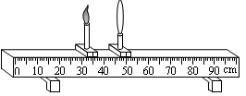
图20
图19
A
B
(A) (B) (C) (D)
图21

30．为了探究“在弹性限度内，弹簧的伸长与受到拉力的关系”，所用的实验器材是：一个铁架台、一端有环一端有钩的弹簧3根（能承受的最大拉力均为10牛）、弹簧测力计一个、刻度尺一把。记录的实验数据如下表：
 | 表一 弹簧A |  |  | 表二 弹簧B |  |  | 表三 弹簧C
实验次数 | 1 | 2 | 3 | 4 | 5 | 6 | 7 | 8 | 9
拉力F（牛） | 1.0 | 2.0 | 3.0 | 1.0 | 2.0 | 3.0 | 0.8 | 1.6 | 2.4
弹簧的伸长△x(厘米) | 2.0 | 4.0 | 6.0 | 1.0 | 2.0 | 3.0 | 1.0 | 2.0 | 3.0
①分析比较实验序号1、2与3(或4、5与6或7、8与9)的数据及相关条件，可归纳出的初步结论是：同一根弹簧，在弹性限度内， 。
②分析比较实验序号 的数据及相关条件，可归纳出初步结论是：不同弹簧，在弹性限度内，拉力相同时，伸长的长度是不同的。
③进一步综合分析表一、表二和表三得到的数据关系，可归纳得出：同一根弹簧，在弹性限度内， 是一个定值，不同弹簧这个比值不同。
松江区2016学年度第一学期八年级期末物理
参考答案及评分标准
2016.1
题号 |  | 答案及评分标准
一、选择题（20分） |  | 1．A 2．B 3．B 4．C 5．A  6．D 7．C 8．D 9．C 10．D
二、填空题（32分） |  | 11．（1）物质；（2）属性；（3）千克；（4）不变。  12．（5）振动；（6）音色；（7）空气。  13．（8）运动状态；（9）形状；（10）作用点。  14．（11）等于；（12）不变；（13）1；（14）能。  15．（15）等大；（16）浅；（17）色散；（18）绿。  16．（19）静止；（20）不改变；（21）快；（22）路程长。  17．（23）匀速直线；（24）小于；（25）12.5；（26）2。  18．（27）50；（28）40；（29）减小。  19．（30）使力的作用效果相同；  （31）同一直线上方向相同的两个力的共同作用效果可以由一个力来代替，这个力的大小等于这两个力大小之和，方向与这两个力的方向相同。  说明：第19题（31）空2分，其余每空1分。
三、作图题  （12分） |  | 20．完全正确得3分，正立、等大、等距、实线、字母、垂直错一扣1分，扣完为止。  21．完全正确得3分，入射光线、法线、入射角、入射角的大小错一扣1分，扣完为止。  22．大小、方向、作用点各1分，作用点、标度、大小、方向G的表述错一扣1分，扣完为止。  23．一条光线1分
四、计算题  （共12分） | 24．  （6分） | - t=s/v 1分  = 50千米/100千米/时 1分  =0.5时 1分  ②s=vt 1分  =120千米/时×1.5时 1分  =180千米 1分
四、计算题  （共12分） | 25．  （6分） | ①G=mg=0.2千克×9.8牛/千克=1.96牛 2分  ②示意图正确 1分  ③F_{上合}= G＋f=1.96牛＋1牛=2.96牛 2分  方向：竖直向下 1分
四、计算题  （共12分） | 说明：在计算中，有关单位错写、漏写，总扣1分。
五、实验题  （共24分） | 26．（1）平衡螺母；（2）指针；（3）左；（4）62。  27．（5）弹簧测力计；（6）0.2；（7）0～5；（8）3.4。  28．（9）玻璃板；（10）（虚）像的位置；（11）光屏（白纸）；（12）大小；（13）距离。  29．（14）光屏；（15）同一高度；（16）使像呈在光屏的中央；  （17）（D）；（18）乙；（19）左；（20）（B）。  30．（21）弹簧的伸长与受到拉力（大小）成正比；  （22）1与4或2与5或3与6；  （23）受到拉力（大小）与弹簧的伸长的比值[或弹簧的伸长与受到拉力（大小）的比值]。  说明：（21）空2分，答到越大越大给1分

